Вариант 2
1.
Отметьте правильный ответ
При использовании статических методов денежные поступления и выплаты, возникающие в разные периоды времени, оцениваются :
равноценные
неравноценные
2.
Дополните
При использовании динамических методов поступления и выплаты, возникающие в различные моменты времени, оцениваются как неравноценные
3.
Дополните
Сложный процент - это способ, при котором все выплаты по процентам реинвестируются и приносят такой же процент дохода.

4.
Укажите неизвестный компонент:
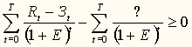
ОТВЕТ: инвестиционные расходы в году t (K_{t})
5.
Укажите неизвестный компонент:

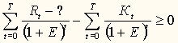
ОТВЕТ: операционные расходы в году t (З_{t})
6.
Дополните
Метод анализа точки безубыточности для оценки экономической эффективности инвестиций относится к динамическим методам
7.
Отметьте правильный ответ
Назовите основные результирующие показатели экономической эффективности инвестиций:
ЧДД, ВНД, ИД, срок окупаемости
прибыль, себестоимость
показатели рентабельности

8.
Отметьте правильный ответ
Соответствие линий и точек для 8.

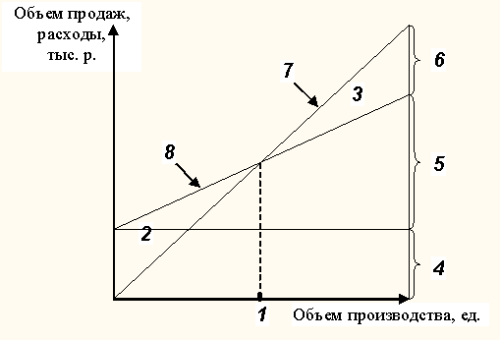

общим расходам
кривой изменения объема продаж
прибыли до уплаты налогов
переменным расходам
постоянным расходам
зоне прибыли
зоне убытков
точке безубыточности
ОТВЕТ: зона убытков

